MODULO DI ISCRIZIONE AI CORSI DI MUSICA
adulti e bambini
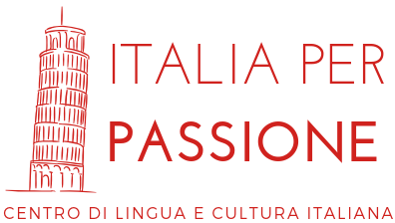
CHAUSSEE DE BOONDAEL 190
1050 IXELLES
02 648 00 43 – 0497 78 56 28
INFO@ITALIAPERPASSIONE.COM
WWW.ITALIAPERPASSIONE.COM

ISCRIZIONE PER  ENROLLMENT FOR  INSCRIPTION POUR | adulto – adult – adulte  bambino – child - enfant

NOME e COGNOME
FIRST and LAST NAME
PRENOM et NOM
CORSO SCELTO  CHOSEN COURSE  COURS CHOISI | Chitarra classica – classical guitar – guitarre classique  Chitarra moderna – modern guitar – guitarre moderne  Pianoforte – piano – piano  Flauto traverso – flute – flûte traversière  Canto – singing – chant
INDIRIZZO
ADDRESS
ADRESSE
EMAIL
EMAIL
EMAIL
NOME dei genitori *
NAME of parents
NOM des parents
TEL dei genitori in caso di urgenza *
TEL of parents in case of emergency
TEL des parents en cas d’urgence
METODO DI PAGAMENTO  PAYMENT METHOD  METHODE DE PAIEMENT | Bonifico (transfer- virement)  Bancontact  Cash
Come ha scoperto la nostra scuola?  How did you know about our school?  Comment avez vous découvert notre école? | Internet  Facebook / Instagram  Passaparola (word-of-mouth – bouche à oreille)  Vetrina (showcase – vitrine)  Pubblicità (advertising – pub)  Volantino (flyer – prospectus)

* solo se l’iscrizione è per un bambino
* only if the enrollment is for a child
* seulement si l’inscription est pour un enfant

